AAP10: Arbeiten mit git, GitHub und VSC
V1.4
Datum: 16.10.2026
Autor (Einzel- und Teamarbeit):
Name Deines Partners, deiner Partnerinnen:
Hilfe: Unterricht mit Powerpointfolien, Skriptum Prof. Signitzer, Internet
https://de.wikipedia.org/wiki/Git
https://git-scm.com/book/de/v2
https://git-scm.com/doc
- Installiert die GIT-SW für Windows laut Folien von https://git-scm.com/
- Verwendet VSC und klont mit den integrierten GIT Tools ein Test Projekt von GitHub
https://github.com/mue-htl/AAP10-3AHEL.git
Lasst das Programm laufen, schaut Euch die Git-Historie an.
Macht und commitet Änderungen in Eurem lokalen Repository.
- Legt einen eigenen Benutzer bei GitHub an. Legt im neuen Account auch ein neues Repository an.
(dokumentiert hier Eure Benutzerkennung sowie die URL Eures Repositories bei GitHub und macht einen screenshot Eurer GitHub-Repository-Webseite)
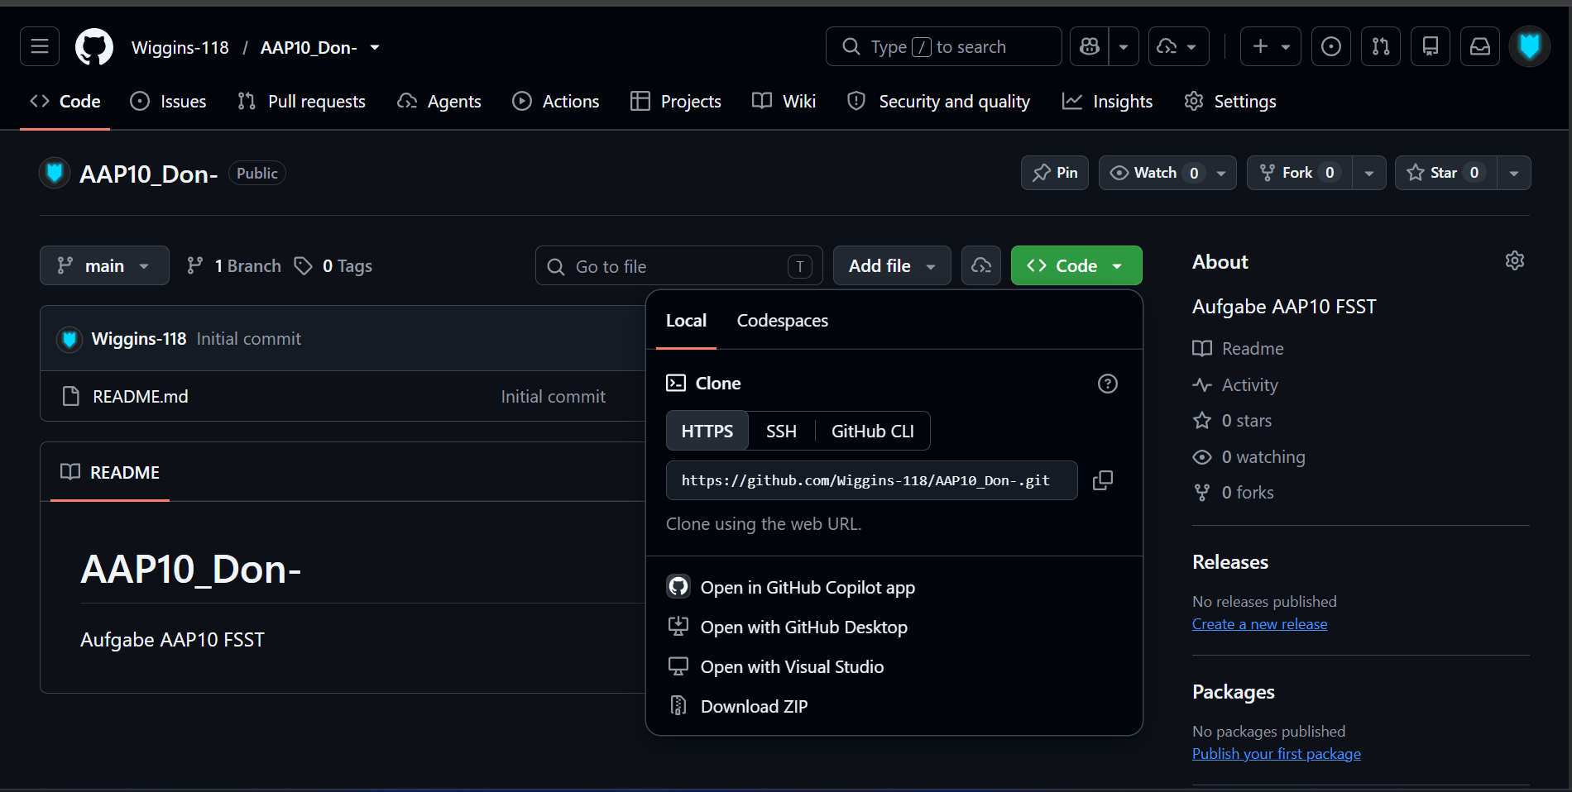
- Erzeugt mit git clone eine Kopie Eures neuen GitHub Repos in eurer VSC Umgebung.
Erstellt in der Umgebung im Projekt weitere Dateien wie z.B. ein personalisiertes HelloWorld.py .
Commitet Eure Änderungen in Euer lokales Repo.
Vorsicht: Beachtet dabei Eure Privatsphäre (privacy) - ihr werdet das Projekt ja bei GitHub veröffentlichen.
(screenshot der VSC Umgebung, insbesondere des VSC Source Control Fensters)
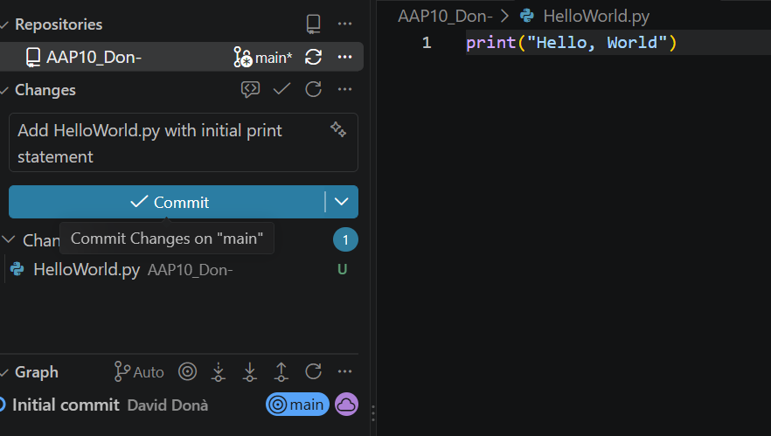

- Pusht Eure Projektänderungen auch nach GitHub.
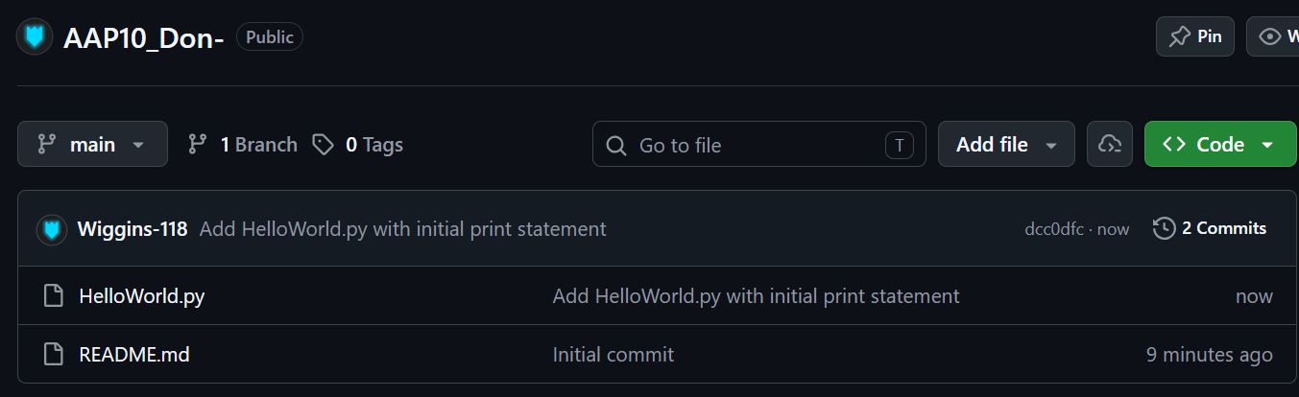
(screenshots der Webansicht Eures Projekts bei GitHub)
- Findet einen Partner in der Klasse und berechtigt Euch wechselseitig für Eure Git-Hub-Projekte.
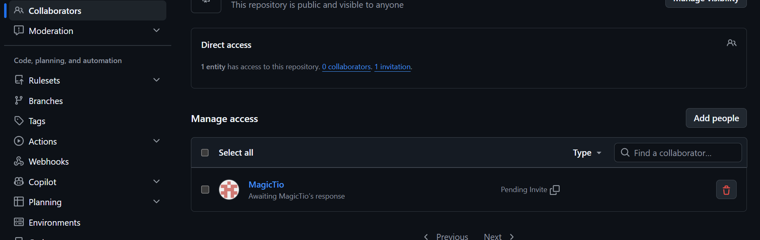
(screenshot Rechtevergabe)
- Klont das Repository Eures Partners in ein neues lokales VSC-Projekt auf Eurem PC. Bringt dort zuerst lokal und dann auch im Remote-Repository bei GitHUB Eure Änderungen ein.
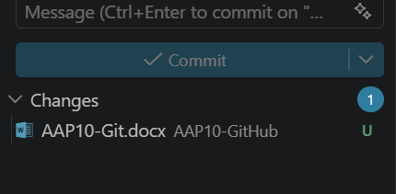
(screenshots)
- kontrolliert, dass Euer Partner auch in Eurem Projekt eine Änderung bis ins zentrale Repo bei GitHub eingebracht hat!
- Gebt dem User mue-htl einen Zugriff auf Euer Github Projekt.

- Was ist unklar geblieben, wo braucht Ihr Hilfe?
- Abgabe:
Gebt Euren Beitrag als AAP10-Name.pdf im moodle ab!

